Муниципальный архив Администрации Каргасокского района
с. Каргасок, ул. Красноармейская, д.89

Лесопромышленный комплекс и лесные хозяйства
Каргасокского района

посвящается Дню работников леса

(из рубрики «Архивные документы говорят»)

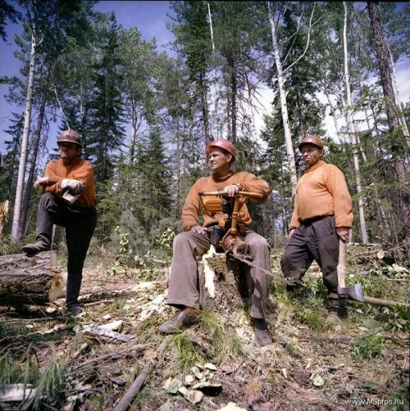

17 сентября 2017 год

Посвящается работникам леса
На земной поверхности порядка трети суши занимают леса, что в цифрах составляет 38 миллионов кв. км. Из них 8 миллионов кв. км принадлежит Российской Федерации. И это самые большие площади в мире. Особенно обширные зоны леса расположены в Сибири и Дальнем Востоке. Леса во все времена играли для человечества важную роль. Леса и сегодня активно используются человечеством. Поэтому в Российской Федерации есть профессиональный праздник – День работников леса. Дата празднования намечена на третье воскресенье сентября, согласно указу Президиума Верховного Совета СССР от 01.10.1980 N 3018-X «О праздничных и памятных днях». В честь праздника мы, работники архива Каргасокского района, посвящаем свою статью труженикам леса.

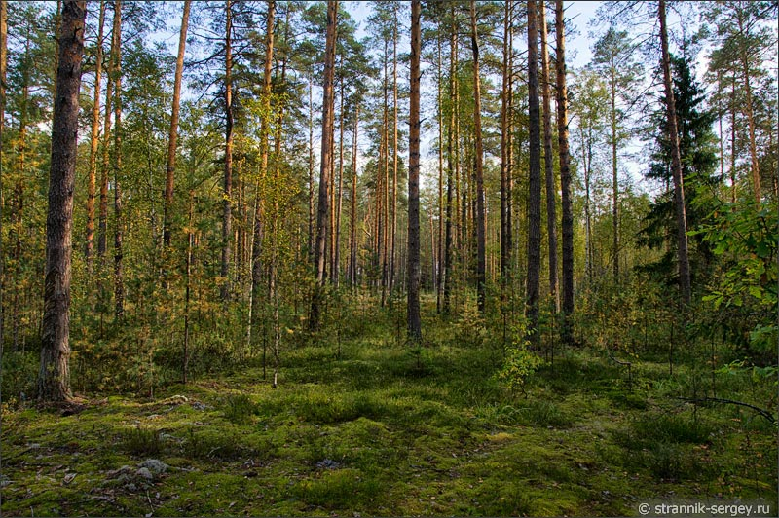

Лесная промышленность зародилась в нашей стране в далекие 30-е годы прошлого века. Наши края богаты не только ценной древесиной, но и реками, по которым можно сплавлять лес и доставлять его к месту назначения. Чтобы заготавливать древесину в промышленных масштабах, требовалось создавать крупные предприятия.
Каргасокский леспромхоз (ЛПХ) Нарымского округа Западно-Сибирского края был организован 17 сентября 1935 года на основании приказа треста «Новосиблес». В 1935 году структура Каргасокского ЛПХ была такова: Алатаевский ЛЗП (399 работающих), Пыжинский ЛЗП (387 работающих), Корольский ЛЗП (520 работающих), Чузиковский ЛЗП (203 работающих), Нарымский шпалозавод (120 работающих).
Перед предприятиями ставились производственные задачи: в зимний период вести заготовку, разделку и вывозку древесины, а также переработку ее на Нарымском шпалозаводе, где работа шла в три смены, и план выпуска доводился до 7500 тысяч штук шпал в декаду.
С 22 октября 1936 года леспромхоз переименован в Каргасокский ЛПХ треста «Томлес» Нарымского округа Западно-Сибирского края.
С 13 августа 1944 года леспромхоз становится Каргасокским ЛПХ треста «Томлес» Каргасокского района Томской области.
На основании приказа треста «Томлес» № 303 от 31.12.1948 о разделении Нарымской сплавконторы выделяется Каргасокская сплавная контора, которая выполняла сплавные работы по 27-ми большим и малым рекам, расположенным на территориях Парабельского, Пудинского, Парбигского, Каргасокского, Васюганского и Александровского районов. В составе сплавной конторы находилось 5 сплавных участков: - Обской СУ и Вертикосский шпалозавод (с. Вертикос);
- Пыжинский СУ и Канаскинский шпалозавод (с. Канаскино);
- Пайдучинский СУ и Нарымский шпалозавод (с. Нарым);
- Васюганский СУ (с. Старо-Югино); - Чузиковский СУ (с.Осипово).
В задачу сплавной конторы входило: приемка древесины от Каргасокского, Васюганского, Парабельского, и Колпашевского леспромхозов. Принятую древесину необходимо было сплотить, доставить на рейды и отгрузить на баржи потребителям. Длительное время проводили и молевой сплав древесины.

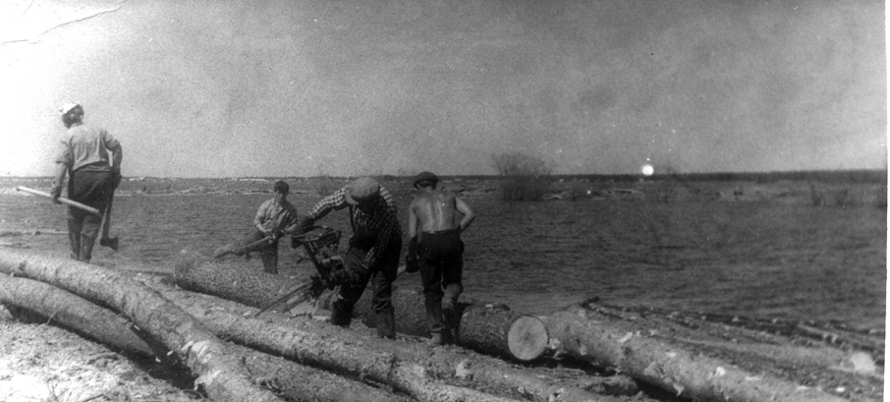

Шпалозаводы перерабатывали древесину в шпалу, шпальный брус и шпальную вырезку потребителям:
- Томский ЛПК, Томский ДОК, Могочинский лесозавод, карандашная фабрика, спичечная фабрика, 1-й и 2-й Новосибирские ЛПК, Томский шпалопропиточный завод, шахты Кузбаса, предприятия Казахстана, ряд предприятий г. Омска.
Каргасокский ЛПХ также как и сплавная контора за период своего существования несколько раз переименовывался и реорганизовывался.
На основании приказа № 269 от 25.06.1974 по объединению «Томлеспром» происходит объединение Васюганского ЛПХ и Каргасокской сплавной конторы в одно предприятие – Каргасокский лесопромышленный комбинат.
С 1 июля 1976 года это - Каргасокский ордена «Знак Почета» лесопромышленный комбинат (ЛПК) объединения «Томлеспром».
С августа 1991 года по июнь 1993 года - Каргасокский ордена «Знак Почета» лесопромышленный комбинат лесного концерна «Томлеспром».
С момента организации Каргасокского ЛПХ до Великой Отечественной войны и в послевоенные годы основными орудиями труда являлись поперечная пила, лучое и топор. Этими орудиями осуществлялась валка и разделка древесины. Вывозку заготовленной и разделанной по сортиментам древесины производили на лошадях. Для продления возможности пользования лесовозными дорогами их поливали водой.
Первым шагом в послевоенные годы в вопросах механизации труда было появление газогенераторных на «чурочках-дровах» тракторов, автомобилей и катеров. Это было весьма значительным вкладом в развитие лесной отрасли района.
В 1953 году впервые в районе на Сангальском ЛЗП стала использоваться бензопила «Дружба». С начала 70-х годов лесные предприятия района стали оснащаться высокопроизводительной техникой: трелевочными тракторами ТДТ-40, лесовозными машинами МАЗ-501, раскряжевку древесины производили электропилами.
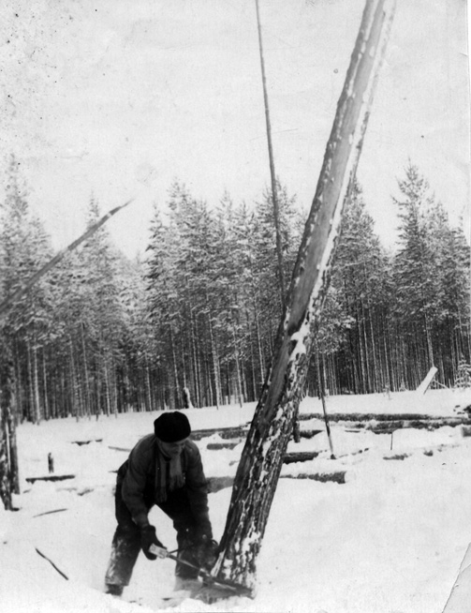

В последующие годы в лесосеках появилась мощная современная техника, благодаря которой почти на всех фазах работы практически был заменен ручной труд. На смену трелевочным тракторам ТДТ-40 пришли более мощные ТДТ-75. На базе этой модели появились агрегаты ЛП-18 с гидрозахватом. Успешно внедрялись валочно-пакетирующие машины ЛП-19, сучкорезные машины ЛП-33. На вывозке работали мощные автомобили МАЗ-509.

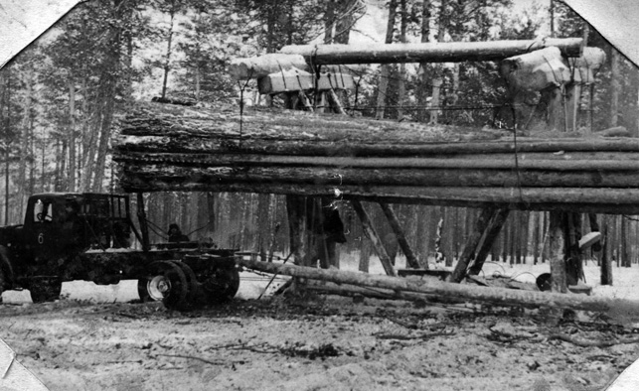

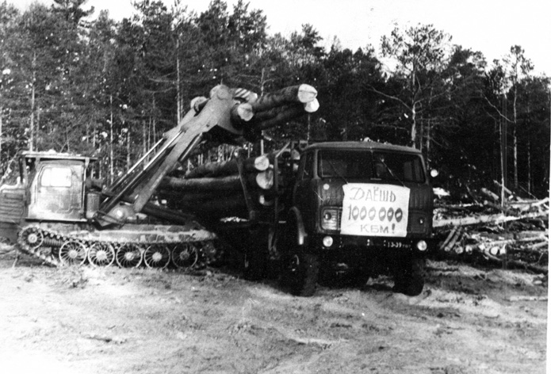

Когда началось освоение нефтяных месторождений, лесники работали в тесной связи с нефтяниками: поставляли древесину для обустройства месторождений, прорубали трассы для нефтепроводов и газопроводов.
Объемы год от года увеличивались. Об этом свидетельствуют следующие данные: в 1941г. ЛПХ заготовлял в пределах 50 тыс. куб. м., в 1960г. – 304 тыс. куб. м., в 1983г. – свыше 1млн. куб. м. Такие объемы заготовки древесины сказались на сырьевой базе. Лесосеки вблизи поселков были истощены. Поэтому, начиная с 1973г. предприятие перешло к вахтовому методу. В летний период заготовку производили на вахтах. Но были вахты и круглогодичного действия: «Пионерный», «Лугинецкая», «Южная» и другие. Вахтовые поселки были созданы по рекам Тым, Васюган, Нюролька.
Каргасокский ЛПК по структуре состоял из 7 лесозаготовительных пунктов (ЛЗП), 4 сплавных участков (СУ) и ремонтно-эксплуатационной базы (РЭБ).
Тымская группа участков включала в себя Среднетымский ЛЗП, Сангальский ЛЗП, Неготский ЛЗП, Тымский СУ, Усть-Тымский СУ, расположенные в бассейне реки Тым (приток р.Обь) и его притоках Сангалька и Косец.
Васюганская группа участков включала в себя Тевризский ЛЗП, Нюрольский ЛЗП, Новоюгинский ЛЗП, Васюганский СУ, расположенные в бассейне реки Васюган (приток р. Обь).
Обская группа участков включала в себя Северный ЛЗП, Обской СУ, РЭБ флота, расположенные на реке Обь.
Каждый лесозаготовительный пункт и сплавные участки имели свои промышленные базы: техника для заготовительных работ, вывозки леса, сплавных работ, гаражи, котельные, электростанции, склады ГСМ, вертолетные площадки, отгрузочные причалы, лесоцеха для первичной распиловки древесины, в сплавучастках – водные объекты: запани, отгрузочные рейды, брандвахты, крановое хозяйство, флот. Хозяйственная деятельность РЭБ распространяется на лесопункты и сплавучастки ЛПК: перевозка грузов в летний период флотом, в зимний период - автомобилями, доставка грузов из г. Томска, перевалочные работы, буксировка плотов по рекам Васюган и Тым к рейдам отгрузки. В РЭБ имеется своя промысловая база: ремонтный цех, причал ЛПК, складские помещения, гаражи для автомобилей. Кроме того, РЭБ имеет подсобное хозяйство по выращиванию свиней, лошадей. В целях снабжения ЛЗП, расположенных по р. Тым, сеном, травяной мукой, за РЭБом закреплены сельхозугодья площадью 5776 га в постоянное пользование.
Лесные массивы лесосырьевой базы Каргасокского ЛПК относятся к третьей группе равнинных лесов таежной зоны. Климат района расположения базы - континентальный со сравнительно теплым летом и продолжительной зимой. Общая площадь лесосырьевой базы составляла 2 млн.368,1 тыс. га с общим запасом 273 млн. 778,7 тыс. куб.м., включая кедровые насаждения.
Лесопункты и вахты Каргасокского ЛПК вели лесозаготовки на территории Каргасокского, Тымского и Александровского лесхозов Томской области, а также в Нижне-Енисейском лесхозе Красноярского края.
Практически 60 лет работал в Каргасокском районе славный лесопромышленный комбинат. За эти годы заготовлено, разделано и вывезено (сплавлено) было очень много древесины, лесорубами совершено много трудовых подвигов. Никто не считал, сколько человек трудилось в Каргасокском ЛПК за 60 лет, но всем понятно, что это огромная армия людей. В 1970-1980 годы в ЛПК трудилось более 3-х тысяч рабочих. Среди них были настоящие трудовые герои.

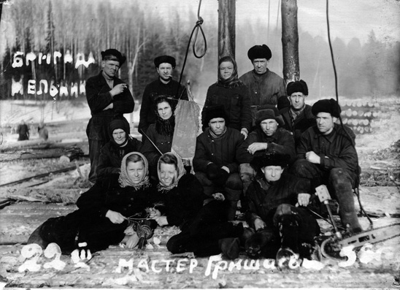

Анисимов Федор Григорьевич – один из директоров Каргасокского ЛПХ. В период его руководства в ЛПХ были освоены многие прогрессивные формы труда: движение двадцатитысячников, вахтовый метод лесозаготовок, укрупненные бригады, транспортные комплексы, сквозной комплекс.
Первую укрупненную бригаду в 1961 году в Сангальском ЛЗП возглавил Янышевский Владимир Павлович. Соратник Янышевского В.П. – Мытниченко В.П. был делегатом 22 съезда КПСС, делегатом Верховного Совета РСФСР.
В историю ЛПХ вошла комсомольско-молодежная бригада, возглавляемая Юрием Михайловичем Тот-Оглы. Опыт сквозного комплекса на Новоюгинском ЛЗП, возглавляемый Ушаковым Юрием Кузьмичем, изучался и применялся на всех предприятиях лесной отрасли области. Задостигнутые успехи Ушаков Ю.К. был избран делегатом 27 съезда КПСС, являлся членом Томского обкома КПСС, депутатом Верховного Совета РСФСР, участником 11 Всемирного фестиваля молодежи и студентов на Кубе.
Об успехах и заслуженной славе тружеников предприятия свидетельствуют государственные и правительственные награды. За период деятельности предприятия правительственных наград были удостоены:
Героя Социалистического труда – Янышевский Владимир Павлович – бригадир укрупненной бригады Сангальского ЛЗП; Усенко Александр Иванович - бригадир по разделке древесины на нижнем складе Сангальского ЛЗП;
Орденом Ленина награждены десять тружеников предприятия: Анисимов Федор Григорьевич, Янышевский Владимир Павлович, Усенко Александр Иванович, Бахтеев Семен Хасанович, Власенко Тихон Васильевич, Гришаев Андрей Ефимович, Мельник Виктор Францевич, Нагин Анатолий Васильевич, Мартемьянов Григорий Ефимович, Перемитин Алексей Андриянович.
Орденом Октябрьской революции – Анисимов Федор Григорьевич - директор Каргасокского ЛПХ; Власенко Тихон Васильевич – бригадир малой комплексной бригады Сангальского ЛЗП;
Орденом Трудового Красного Знамени – 11 человек. Среди них Доренский С.Т. – директор Каргасокского ЛПХ; Беспалько Б.А. - директор Каргасокского орлена «знак Почета» ЛПК; Усенко Александр Иванович, бригадир по разделке древесины на нижнем складе Сангальского ЛЗП; Нетягин Н.С. – крановщик Усть-Тымского сплавного участка;
Орденом «Дружба народов» - 4 человека, в том числе Кобелев Валерий Павлович - тракторист Новоюгинского ЛЗП;
Орденом «Знак Почета» награждены 32 члена коллектива предприятия. Среди них Доренский С.Т. - директор Каргасокского ЛПХ; Мартемьянов Григорий Ефимович – кузнец Васюганского СУ; Патрин Семен Михайлович – главный механик мотофлота и многие другие.
Орденом Трудовой Славы 3-й степени награждено 26 человек;
Орденом Трудовой Славы 2-й степени награждены 2 человека;
Орденом Трудовой Славы 3-х степеней награжден Сальков Леонид Петрович, механизатор Васюганского СУ;
Медалью «За трудовую доблесть» - 39 тружеников предприятия;
Медалью «За трудовое отличие» - 32 труженика предприятия;
Медалью «За освоение недр и развитие нефтегазового комплекса Западной Сибири» - 12 тружеников предприятия.
Медалью «Ветеран труда» - 987 тружеников предприятия.
Каргасокский ЛПХ Указом Президиума Верховного Совета СССР от 21 января 1971 года награжден орденом «Знак Почета». Предприятие неоднократно награждалось переходящими Красными Знаменами Министерства, ЦК профсоюза лесной отрасли, Обкома КПСС, областного комитета профсоюзов, памятными знаками, Почетными грамотами по итогам успешного выполнения государственных планов.
На основании Постановления Администрации Каргасокского района № 553 от 21.06.1993г. Каргасокский ордена «Знак Почета» ЛПК реорганизуется в Акционерное общество открытого типа «Каргасокский лесопромышленник».

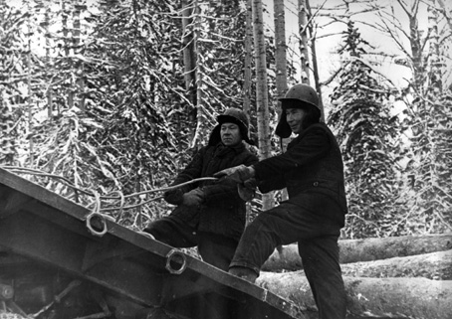

Документы Каргасокского ордена «Знак Почета» ЛПК, со всеми входящими в него лесопунктами и РЭБом, поступили и хранятся в Муниципальном архиве Каргасокского района с 1935 года по 1996 год: приказы по основной деятельности и другие документы, регламентирующие деятельность предприятий, приказы по личному составу, расчетно-платежные ведомости по заработной плате, лицевые счета работников, списки работников, личные дела работников. В общей сложности это более 15 тыс. дел.

В День работников леса и лесоперерабатывающей промышленности особым вниманием пользуются все, кто своим трудом принимает участие в рациональном пользовании лесных ресурсов, а затем способствует их восстановлению и преумножению. Такой работой напрямую занимаются лесные хозяйства страны. Лесхозы являются специально уполномоченными государственными органами в следующих областях управления:
- использования лесного фонда РФ;
- охраны и защиты лесного фонда;
- воспроизводство лесов;
- охраны окружающей природной среды;
- охраны, контроля и регулирования использования видов животного мира и среды их обитания.

Каргасокское районное лесное хозяйство треста «Томлес» с. Каргасок Нарымского округа Западно-Сибирского края впервые создано в 1934 году.
С 1937 года по 1944год - Каргасокское районное лесное хозяйство треста «Томлес» с. Каргасок Нарымского округа Новосибирской области.
С 1944года – Каргасокский лесхоз Каргасокского леспромхоза треста «Томлес» с. Каргасок Каргасокского района Томской области.
В 1965 году согласно приказу Томского областного управления лесного хозяйства и охраны леса от 09.11.1965 № 4-к из Каргасокского леспромхоза в самостоятельные организации выделились Каргасокский и Тымский лесхозы.
В состав Каргасокского лесхоза вошли Обское, Пыжинское и Каргасокское лесничества общей площадью 734003 гектаров. В состав Тымского лесхоза входили 3 лесничества: Тымское – п. Неготка, Верх-Тымское – п. Молодежный, Каджинское – п. Напас. Контроль за лесозаготовительными работами осуществлял Тымский лесхоз. Кроме основной деятельности лесхоз занимался побочным пользованием – заготовкой ягод, ореха, грибов и лекарственных трав.
Лесхозы много раз переименовывались, сливались и разделяли полномочия. Приказом № К-17 от 30.01.1976 по Томскому управлению лесного хозяйства на базе Васюганского и Каргасокского лесхозов с 01.01.1976 года организован Каргасокский лесхоз Томского областного управления лесного хозяйства. Протяженность территории лесхоза с севера на юг 250 км, с востока на запад 340 км. Контора лесхоза находится в п. Каргасок. В состав лесхоза входило 6 лесничеств: Каргасокское, Чижапское, Большегривское, Нюрольское, Тевризское, Васюганское. На территории лесхоза закреплены лесосырьевые базы Каргасокского ЛПК лесопромышленного объединения «Томлеспром» и Каргасокского ЛПХ управления топливной промышленности.
На основании приказа областного Томского управления лесами № 213 от 28.07.1992г. Васюганский лесхоз опять выделился в самостоятельную организацию.
Контроль за лесозаготовительными работами осуществляет Каргасокский лесхоз. Кроме основной деятельности лесхоз занимается побочным пользованием: заготовкой ягод, ореха, лекарственных трав, рыбы и грибов.

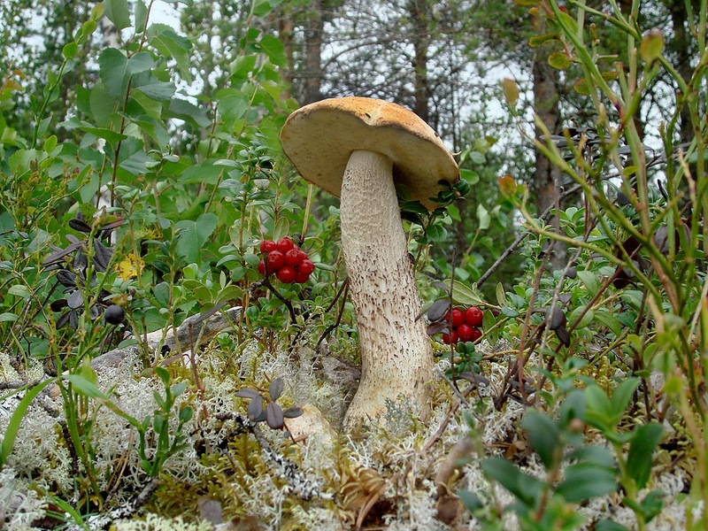

Приказом Томского управления лесами № 142 от 13.11.1998г. в срок до 01.02.1999 прошла реорганизация Тымского и Каргасокского лесхозов и утвержден один Каргасокский лесхоз Томского управления лесами. В состав лесхоза входило 7 лесничеств: Каргасокское, Чижапское, Большегривское, Нюрольское, Тевризское, Тымское, Верх-Тымское.
С 6 февраля 2007 года Каргасокский лесхоз становится «Областным государственным учреждением (ОГУ) «Каргасокский лесхоз» Департамента развития предпринимательства и реального сектора экономики Томской области».
Документы Каргасокского лесхоза, Тымского и Васюганского лесхозов поступили и хранятся в Муниципальном архиве Каргасокского района с 1934 года по 2008 год: приказы по основной деятельности, отчеты и планы, книги учета лесонарушений и лесных пожаров, планы лесонасаждений и другие документы, регламентирующие деятельность предприятий, приказы по личному составу, расчетно-платежные ведомости по заработной плате, лицевые счета работников, списки работников, личные дела работников и другие документы.
Россия богата лесами: они занимают более 45% ее территории. В нашей стране находится 1/5 всех лесов мира и 1/4 мировых запасов древесины. Ей принадлежит первое место по лесопокрытой площади, составляющей более 750 млн. гектаров и превосходящей лесопокрытую площадь таких крупных лесных стран мира, как Канада, США, Швеция, Норвегия и Финляндия вместе взятые.
В лесах России сосредоточено свыше половины мировых запасов ценнейших хвойных пород. Общие промышленные запасы древесины достигают 30 млрд. м³ – это более чем в три раза превосходит запасы США и Канады.
Однако запасы леса, пригодные для промышленной переработки, не беспредельны. Около 1/4 лесной территории – это овраги и болота, а 1/8 – гари и поляны. Не во всех лесах разрешена промышленная рубка. Более 15% лесов России являются особо ценными. Они служат для защиты рек и озер (водоохранные), добычи орехов (орехопромысловые), составляют значительную часть российских заповедников (заповедные леса). Эти леса находятся под особой охраной.
Лес – источник множества продуктов различного назначения. Эта не древесная продукция растительного и животного происхождения служит удовлетворению многосторонних нужд населения. В лесах велик потенциал пищевых и кормовых ресурсов, наиболее ценные из которых – запасы различных сортов орехов. Лес дает грибы, ягоды, березовый и кленовый соки, лекарственные растения. Кроме того, лес – это место обитания многочисленных животных, имеющих промысловое значение.
Полезные функции леса весьма разнообразны. Лес регулирует весенние паводки, водный режим рек и почв. Он положительно влияет на речные, озерные и грунтовые воды, улучшая их качество, очищая от различных вредных веществ.
Рекреационные свойства леса весьма разнообразны. Лес производит кислород и поглощает углекислый газ, поглощает шумы: кроны лиственных деревьев отражают и рассеивают до 70% звуковой энергии; увлажняет воздух и ослабляет ветер, нейтрализует действие вредных промышленных выбросов. Он производит фитонциды, убивающие болезнетворные бактерии.
Все большее значение приобретает использование лесов для социальных нужд - отдыха и оздоровления человека, улучшения среды его обитания, лес оказывает благоприятное воздействие на нервную систему человека.

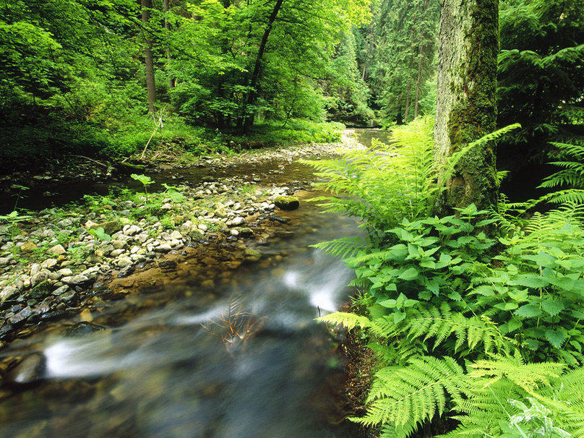

Для статьи использованы: Фонд № 69, опись № 1 дел постоянного срока хранения, Фонд № 68-Л, 72-Л, 73-Л, 174-Л, опись № 2 дел по личному составу (срок хранения документов 75 лет), фотодокументы, фотографии, исторические справки о Каргасокском ЛПК и лесных хозяйствах Каргасокского района Томской области.

Ведущие специалисты архива Лаптева Таисия Ивановна, Тычкина Наталья Владимировна.
17.09.2017г.

